Факультет Программной Инженерии и Компьютерной Техники

**Лабораторная работа №1**

**По дисциплине**

**Основы профессиональной деятельности**

Вариант 1211

Выполнил:

Марьин Григорий Алексеевич

Группа P3112

Проверил:

Карташев Владимир Сергеевич

Оглавление

Задание 2

Выполнение 5

Ошибки, возникающие при выполнении задания 3: 5

Команды, исправляющие ошибки: 6

Ошибки возникшие, при выполнении задания 5: 6

Команды, исправляющие ошибки: 6

Решение заданий: 6

Вывод: 6

# Задание

1. Создать приведенное в варианте дерево каталогов и файлов с содержимым. В качестве корня дерева использовать каталог lab0 своего домашнего каталога. Для создания и навигации по дереву использовать команды: mkdir, echo, cat, touch, ls, pwd, cd, more, cp, rm, rmdir, mv.

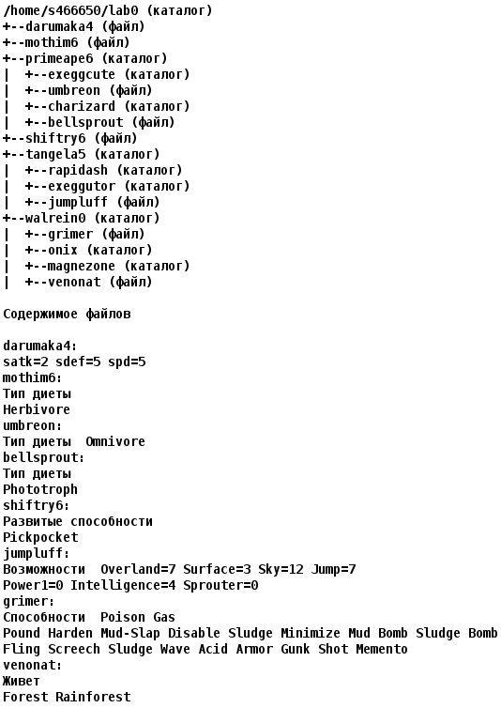

1. Установить согласно заданию права на файлы и каталоги при помощи команды chmod, используя различные способы указания прав.

* darumaka4: ---r--r--
* mothim6: rw--w--w-
* primeape6: права 551
* exeggcute: права 317
* umbreon: rw--w----
* charizard: rwx-wxrwx
* bellsprout: r--------
* shiftry6: ------r--
* tangela5: владелец должен записывать директорию и переходить в нее; группа-владелец должна записывать директорию и переходить в нее; остальные пользователи должны читать директорию и переходить в нее
* rapidash: владелец должен читать, записывать директорию и переходить в нее; группа-владелец должна читать и записывать директорию; остальные пользователи должны читать директорию
* exeggutor: rwxr-x-w-
* jumpluff: ---r--r--
* walrein0: r-x--x-w-
* grimer: rw--w----
* onix: права 755
* magnezone: rwxrw-r--
* venonat: ---r--r--

1. Скопировать часть дерева и создать ссылки внутри дерева согласно заданию при помощи команд cp и ln, а также комманды cat и перенаправления ввода-вывода.

* скопировать файл darumaka4 в директорию lab0/primeape6/exeggcute
* объеденить содержимое файлов lab0/walrein0/grimer, lab0/tangela5/jumpluff, в новый файл lab0/darumaka4_72
* cоздать жесткую ссылку для файла shiftry6 с именем lab0/tangela5/jumpluffshiftry
* скопировать рекурсивно директорию tangela5 в директорию lab0/tangela5/exeggutor
* cоздать символическую ссылку для файла darumaka4 с именем lab0/primeape6/umbreondarumaka
* скопировать содержимое файла darumaka4 в новый файл lab0/tangela5/jumpluffdarumaka
* создать символическую ссылку c именем Copy_88 на директорию primeape6 в каталоге lab0

1. Используя команды cat, wc, ls, head, tail, echo, sort, grep выполнить в соответствии с вариантом задания поиск и фильтрацию файлов, каталогов и содержащихся в них данных.

* Подсчитать количество символов содержимого файла darumaka4, результат записать в файл в директории /tmp, ошибки доступа не подавлять и не перенаправлять
* Вывести три первых элемента рекурсивного списка имен и атрибутов файлов в директории lab0, заканчивающихся на символ '6', список отсортировать по возрастанию размера, ошибки доступа не подавлять и не перенаправлять
* Вывести содержимое файлов: jumpluff, grimer, оставить только строки, заканчивающиеся на 'e', регистр символов игнорировать, подавить вывод ошибок доступа
* Вывести содержимое файла shiftry6, исключить строки, заканчивающиеся на 't', ошибки доступа перенаправить в файл в директории /tmp
* Вывести рекурсивно список имен файлов в директории tangela5, список отсортировать по имени z->a, добавить вывод ошибок доступа в стандартный поток вывода
* Вывести рекурсивно список имен и атрибутов файлов в директории primeape6, список отсортировать по убыванию количества жестких ссылок, ошибки доступа перенаправить в файл в директории /tmp

1. Выполнить удаление файлов и каталогов при помощи команд rm и rmdir согласно варианту задания.

* Удалить файл darumaka4
* Удалить файл lab0/primeape6/bellsprout
* удалить символические ссылки lab0/primeape6/umbreondaruma*
* удалить жесткие ссылки lab0/tangela5/jumpluffshift*
* Удалить директорию walrein0
* Удалить директорию lab0/tangela5/exeggutor

# Выполнение

Иерархия файлов и каталогов, полученная при помощи команд ls -lR из директории lab0, после выполнения п.3 задания.

# Ошибки, возникающие при выполнении задания 3:

rm: primeape6/exeggcute/darumaka4: Permission denied

cp: darumaka4: Permission denied

cat: tangela5/jumpluff: Permission denied

ln: tangela5/jumpluffshiftry: File exists

cp: tangela5: Permission denied

ln: primeape6/umbreondarumaka: File exists

cp: darumaka4: Permission denied

ln: Copy_88/primeape6: Permission denied

# Команды, исправляющие ошибки:

chmod u+r darumaka4

chmod u+w primeape6/exeggcute

chmod u+r tangela5/jumpluff

chmod u+r tangela5

chmod u+r tangela5/exeggutor

chmod u+r tangela5/jumpluff

chmod u+r tangela5/jumpluffshiftry

chmod u+w primeape6

chmod u+r darumaka4

# Ошибки возникшие, при выполнении задания 5:

rm: primeape6/bellsprout: Permission denied

rm: tangela5/exeggutor: Permission denied

# Команды, исправляющие ошибки:

chmod 777 primeape6

chmod 777 primeape6/bellsprout

chmod u+w primeape6

chmod -R 777 walrein0

chmod -R 777 tangela5/exeggutor

# Решение заданий:

https://github.com/wwwyssa/wwwyssa_in_itmo/tree/108d15be0f26bc2f856119bc60f8f6225fc86a3c/opd/lab1

Вывод:  
В ходе работы я познакомился с Unix системой, узнал bash команды и попрактиковался в их написании.